THANH TRA CHÍNH PHỦ  ------- | CỘNG HÒA XÃ HỘI CHỦ NGHĨA VIỆT NAM  Độc lập - Tự do - Hạnh phúc  ---------------
Số: 05/2025/TT-TTCP | Hà Nội, ngày 26 tháng 9 năm 2025

THÔNG TƯ
QUY ĐỊNH VỀ TRANG PHỤC THANH TRA
Căn cứ Luật Thanh tra số 84/2025/QH15 ngày 25 tháng 6 năm 2025;
Căn cứ Nghị định số 216/2025/NĐ-CP ngày 05 tháng 8 năm 2025 của Chính phủ quy định chi tiết một số điều và hướng dẫn thi hành Luật Thanh tra;
Căn cứ Nghị định số 109/2025/NĐ-CP ngày 20 tháng 5 năm 2025 của Chính phủ quy định chức năng, nhiệm vụ, quyền hạn và cơ cấu tổ chức của Thanh tra Chính phủ;
Theo đề nghị của Vụ trưởng Vụ Tổ chức cán bộ và Vụ trưởng Vụ Pháp chế;
Tổng Thanh tra Chính phủ ban hành Thông tư quy định về trang phục thanh tra.
Chương I
QUY ĐỊNH CHUNG
Điều 1. Phạm vi điều chỉnh, đối tượng áp dụng
Thông tư này quy định mẫu trang phục, việc quản lý, sử dụng, chế độ cấp trang phục cho thanh tra viên, người làm việc trong các cơ quan thanh tra.
Trang phục của thanh tra viên, người làm việc trong cơ quan thanh tra thuộc Quân đội nhân dân, Công an nhân dân thực hiện theo quy định của Bộ trưởng Bộ Quốc phòng, Bộ trưởng Bộ Công an.
Điều 2. Các hành vi bị nghiêm cấm
1. Sử dụng trang phục, cầu vai, cấp hàm, biển hiệu không đúng ngạch, bậc; sử dụng sai mục đích hoặc trong khi không làm nhiệm vụ nhằm vụ lợi.
2. Làm giả, cho thuê, mượn, trao đổi, mua, bán hoặc sử dụng trang phục trái quy định.
3. Tự ý thay đổi quy cách, kiểu dáng, màu sắc và chất liệu trang phục.
4. Mặc trang phục thiếu đồng bộ, thống nhất.
5. Tự ý cấp, giao trang phục cho người không thuộc đối tượng được quy định tại Điều 1 của Thông tư này.
6. Các hành vi khác bị cấm theo quy định.
Chương II
MẪU TRANG PHỤC, VIỆC QUẢN LÝ, SỬ DỤNG VÀ CẤP TRANG PHỤC THANH TRA
Mục 1. MẪU TRANG PHỤC THANH TRA
Điều 3. Trang phục thanh tra viên
1. Trang phục thanh tra viên bao gồm: Áo măng tô, quần áo thu đông, áo sơ mi dài tay, quần xuân hè, juyp (đối với nữ), áo xuân hè ngắn tay, áo xuân hè dài tay, mũ kêpi, mũ bảo hiểm, sao mũ, cành tùng, biển hiệu, cầu vai, cấp hàm, cà vạt, cặp tài liệu, thắt lưng da, giày da, dép quai hậu, bít tất và quần áo mưa.
2. Màu quần áo thu đông, quần xuân hè, juyp màu xanh rêu đậm; áo sơ mi dài tay, áo xuân hè ngắn tay, áo xuân hè dài tay màu xanh dương; giày da và dép quai hậu màu đen.
3. Mũ kêpi, mũ bảo hiểm màu xanh đậm; cà vạt, biển hiệu màu xanh rêu đậm; cặp tài liệu màu đen; sao mũ, cành tùng mạ màu trắng bóng; thắt lưng da màu nâu đậm; bít tất màu đen; quần áo mưa màu xanh cỏ úa.
4. Quy cách, chất liệu của trang phục được thực hiện theo Phụ lục kèm theo Thông tư này.
Điều 4. Cầu vai, cấp hàm
1. Cầu vai, cấp hàm đối với thanh tra viên giữ chức vụ lãnh đạo quản lý:
a) Tổng Thanh tra Chính phủ: Có viền chạy xung quanh gắn 4 sao thành một hàng dọc cầu vai;
b) Phó Tổng Thanh tra Chính phủ năm đầu tiên của nhiệm kỳ thứ nhất có viền chạy xung quanh gắn 2 sao thành một hàng dọc cầu vai; từ năm thứ hai trở đi và Phó Tổng Thanh tra Chính phủ thường trực có viền chạy xung quanh gắn 3 sao thành một hàng dọc cầu vai;
c) Vụ trưởng và tương đương thuộc Thanh tra Chính phủ, Chánh Thanh tra Ngân hàng Nhà nước: Có viền chạy xung quanh gắn 1 sao trên cầu vai;
d) Phó Vụ trưởng và tương đương thuộc Thanh tra Chính phủ, Phó Chánh Thanh tra Ngân hàng Nhà nước, Chánh thanh tra Cơ yếu, Chánh thanh tra tỉnh, thành phố trực thuộc trung ương: Được gắn 4 sao thành một hàng dọc cầu vai, có 2 vạch phân cấp nằm ngang cuối cầu vai;
đ) Phó Chánh Thanh tra Cơ yếu, Chánh Thanh tra được thành lập theo điều ước quốc tế; Trưởng phòng và tương đương thuộc Thanh tra Chính phủ; Trưởng phòng và tương đương thuộc Thanh tra Ngân hàng Nhà nước; Phó Chánh thanh tra tỉnh, thành phố trực thuộc trung ương: Được gắn 3 sao thành một hàng dọc cầu vai, có 2 vạch phân cấp nằm ngang cuối cầu vai;
e) Phó Chánh Thanh tra được thành lập theo điều ước quốc tế; Phó Trưởng phòng và tương đương thuộc Thanh tra Chính phủ, Phó Trưởng phòng và tương đương thuộc Thanh tra Ngân hàng Nhà nước; Trưởng phòng và tương đương thuộc Thanh tra tỉnh, thành phố trực thuộc trung ương: Được gắn 2 sao thành một hàng dọc cầu vai, có 2 vạch phân cấp nằm ngang cuối cầu vai;
g) Phó Trưởng phòng và tương đương thuộc Thanh tra tỉnh, thành phố trực thuộc trung ương: Được gắn 1 sao, có 2 vạch phân cấp nằm ngang cuối cầu vai.
2. Cầu vai, cấp hàm đối với thanh tra viên không giữ chức vụ lãnh đạo quản lý:
a) Thanh tra viên cao cấp: Được gắn 3 sao thành một hàng dọc trên 3 vạch màu xanh dọc cầu vai;
b) Thanh tra viên chính: Được gắn 2 sao thành một hàng dọc trên 2 vạch màu xanh dọc cầu vai;
c) Thanh tra viên: Được gắn 1 sao trên 1 vạch màu xanh dọc cầu vai.
3. Quy cách, màu sắc cầu vai, cấp hàm được thực hiện theo Phụ lục của Thông tư này.
Điều 5. Đối với công chức, viên chức, người làm việc trong cơ quan thanh tra không giữ ngạch thanh tra viên
1. Công chức, viên chức, người làm việc trong cơ quan thanh tra không giữ ngạch thanh tra viên được cấp trang phục thanh tra, bao gồm: Quần áo thu đông, áo sơ mi dài tay, quần áo xuân hè, juyp (đối với nữ), thắt lưng da, dép quai hậu, giày da, bít tất, cà vạt.
2. Màu sắc, quy cách, chất liệu của trang phục được thực hiện như khoản 2, khoản 3, khoản 4 Điều 3 Thông tư này.
Mục 2. QUẢN LÝ, SỬ DỤNG VÀ CẤP TRANG PHỤC THANH TRA
Điều 6. Sử dụng trang phục thanh tra
1. Thanh tra viên, người làm việc trong các cơ quan thanh tra sử dụng trang phục thanh tra trong các trường hợp sau:
a) Thực hiện nhiệm vụ thanh tra, tiếp công dân, giải quyết khiếu nại, tố cáo và phòng, chống tham nhũng, lãng phí, tiêu cực;
b) Dự các buổi lễ kỷ niệm, hội nghị, cuộc họp hoặc làm việc với các cơ quan, đơn vị, tổ chức trong và ngoài ngành;
c) Các trường hợp khác phải mặc trang phục thống nhất trong cơ quan thanh tra do Thủ trưởng cơ quan thanh tra quyết định.
2. Thanh tra viên, người làm việc trong các cơ quan thanh tra không bắt buộc sử dụng trang phục thanh tra trong các trường hợp sau:
a) Được giao thực hiện nhiệm vụ thẩm tra, xác minh thông tin mà theo yêu cầu công tác phải giữ bí mật;
b) Tham gia các hoạt động khác không yêu cầu sử dụng trang phục thanh tra.
Điều 7. Thời gian sử dụng trang phục thanh tra
1. Việc sử dụng trang phục theo mùa, cụ thể như sau:
a) Thanh tra viên, người làm việc trong các cơ quan thanh tra từ thành phố Huế trở ra các tỉnh phía Bắc sử dụng trang phục theo mùa; sử dụng trang phục xuân hè từ ngày 01 tháng 4 đến hết ngày 31 tháng 10, sử dụng trang phục thu đông từ ngày 01 tháng 11 năm trước đến hết ngày 31 tháng 3 năm sau. Thanh tra viên, người làm việc trong các cơ quan thanh tra từ thành phố Đà Nẵng trở vào các tỉnh phía Nam sử dụng trang phục xuân hè;
b) Trong thời gian giao mùa giữa mùa hè và mùa đông, căn cứ vào thời tiết của từng vùng, miền, việc sử dụng trang phục xuân hè hoặc trang phục thu đông do Thủ trưởng cơ quan thanh tra quyết định.
2. Việc sử dụng trang phục thu đông không theo mùa để tham dự hội nghị, lễ kỷ niệm của ngành Thanh tra do Tổng Thanh tra Chính phủ quyết định.
Điều 8. Đội mũ kêpi, đeo cầu vai, cấp hàm, biển hiệu
1. Thanh tra viên đội mũ kêpi khi sử dụng trang phục trong trường hợp trao và nhận huân chương, huy chương, danh hiệu vinh dự Nhà nước và các hình thức khen thưởng khác.
2. Thanh tra viên đeo cầu vai, cấp hàm theo quy định về ngạch thanh tra viên và chức danh quản lý theo quy định.
3. Thanh tra viên đeo biển hiệu ngay ngắn ở chính giữa ngực trái: Đối với nam được cài phía trên nắp túi áo ngực bên trái; đối với nữ, lấy ngang bằng từ cúc áo thứ nhất (từ trên xuống).
Điều 9. Quản lý, thu hồi trang phục và chuyển đổi trang phục
1. Người được cấp trang phục có trách nhiệm giữ gìn, bảo quản trang phục theo quy định.
2. Đối với các trường hợp nghỉ hưu, nghỉ mất sức, chuyển ngành thì không phải thu hồi trang phục; đối với trường hợp chuyển ngành, bị buộc thôi việc và nghỉ vì lý do khác thì phải thu hồi cầu vai, cấp hàm, biển hiệu đã được cấp trước khi nghỉ việc.
3. Việc cấp trang phục phải đúng tiêu chuẩn, mục đích, đối tượng và niên hạn theo quy định. Các cơ quan thanh tra mở sổ sách theo dõi việc quản lý cấp trang phục đến từng thanh tra viên, người làm việc trong cơ quan thanh tra, bảo đảm chính xác, đúng quy định.
Trường hợp trang phục đã được cấp bị hư hỏng hoặc mất mát do nguyên nhân khách quan thì được cấp bổ sung. Trường hợp trang phục đã được cấp bị hư hỏng hoặc mất mát do nguyên nhân chủ quan thì cá nhân phải tự may sắm, đảm bảo yêu cầu trang phục theo quy định.
4. Thanh tra viên, người làm việc trong các cơ quan thanh tra tại các địa phương từ thành phố Đà Nẵng trở vào các tỉnh phía Nam, trường hợp do điều kiện thời tiết không phù hợp mặc áo măng tô thì Chánh Thanh tra tỉnh, thành phố trực thuộc trung ương, Chánh Thanh tra Ngân hàng Nhà nước, Chánh Thanh tra được thành lập theo điều ước quốc tế xem xét, quyết định việc chuyển đổi trang phục áo măng tô thành quần áo xuân hè để phù hợp với điều kiện thời tiết.
Việc chuyển đổi trang phục áo măng tô thành áo xuân hè đối với thanh tra viên, người làm việc trong các đơn vị thuộc Thanh tra Chính phủ tại Thành phố Hồ Chí Minh do Tổng Thanh tra Chính phủ xem xét, quyết định.
5. Căn cứ vào điều kiện cụ thể, Thủ trưởng cơ quan thanh tra có thể xem xét, quyết định may sắm trang phục cấp theo niên hạn hoặc cấp tiền cho từng cá nhân tự may sắm theo quy định về tiêu chuẩn, niên hạn, quy cách, kiểu dáng, màu sắc và chất liệu trang phục sau khi lấy ý kiến rộng rãi, dân chủ, công khai và được cán bộ, công chức, viên chức, người lao động nhất trí cao.
Điều 10. Tiêu chuẩn, niên hạn cấp trang phục
1. Trang phục cấp theo niên hạn:
STT | Tên trang phục | Số lượng | Niên hạn cấp trang phục
1 | Quần áo xuân hè
 | + Từ thành phố Huế trở ra | 01 bộ | 1 năm (lần đầu cấp 02 bộ)
 | + Từ thành phố Đà Nẵng trở vào | 02 bộ | 1 năm (lần đầu cấp 02 bộ)
2 | Quần áo thu đông
 | + Từ thành phố Huế trở ra | 01 bộ | 2 năm (lần đầu cấp 02 bộ)
 | + Từ thành phố Đà Nẵng trở vào | 01 bộ | 4 năm (lần đầu cấp 01 bộ)
3 | Áo măng tô | 01 chiếc | 4 năm
4 | Áo sơ mi dài tay | 01 chiếc | 1 năm (lần đầu cấp 02 chiếc)
5 | Áo xuân hè dài tay | 01 chiếc | 1 năm (lần đầu cấp 02 chiếc)
6 | Thắt lưng da | 01 chiếc | 2 năm
7 | Giày da | 01 đôi | 2 năm
8 | Dép quai hậu | 01 đôi | 1 năm
9 | Bít tất | 02 đôi | 1 năm
10 | Cà vạt | 02 cái | 4 năm
11 | Áo mưa | 01 chiếc | 1 năm
12 | Cặp tài liệu | 01 chiếc | 2 năm
2. Trang phục cấp một lần (trường hợp trang phục bị hư hỏng, mất thì được cấp lại):
a) Mũ kêpi, mũ bảo hiểm;
b) Sao mũ, cành tùng;
c) Cầu vai, cấp hàm;
d) Biển hiệu.
Điều 11. Lập dự toán và quyết toán kinh phí may, sắm trang phục thanh tra
1. Nguồn kinh phí
Nguồn kinh phí may sắm trang phục thanh tra do ngân sách nhà nước bảo đảm theo phân cấp ngân sách hiện hành theo quy định của pháp luật về ngân sách nhà nước; được giao trong dự toán chi không thực hiện chế độ tự chủ của các cơ quan, đơn vị.
2. Lập dự toán
Hằng năm, cơ quan thanh tra căn cứ vào đối tượng được cấp trang phục, số lượng, chủng loại trang phục đến niên hạn cấp theo quy định tại Thông tư này lập dự toán kinh phí may sắm trang phục, tổng hợp chung vào dự toán ngân sách hàng năm của cơ quan thanh tra; đối với các cơ quan thanh tra không phải là đơn vị dự toán ngân sách thì lập dự toán nhu cầu kinh phí may sắm trang phục để tổng hợp chung trong dự toán thu, chi ngân sách của cơ quan, đơn vị; gửi cơ quan tài chính cùng cấp để tổng hợp chung vào dự toán ngân sách trình cấp có thẩm quyền phê duyệt.
3. Quyết toán kinh phí may sắm trang phục thanh tra
Việc quyết toán kinh phí may sắm trang phục thanh tra thực hiện theo quy định của pháp luật về ngân sách nhà nước và quy định pháp luật có liên quan.
Chương III
ĐIỀU KHOẢN THI HÀNH
Điều 12. Hiệu lực thi hành
Thông tư này có hiệu lực thi hành từ ngày ký và thay thế Thông tư số 02/2015/TT-TTCP ngày 16 tháng 3 năm 2015 của Thanh tra Chính phủ quy định về trang phục của cán bộ, thanh tra viên, công chức, viên chức thuộc các cơ quan thanh tra nhà nước.
Điều 13. Trách nhiệm thi hành
1. Bộ trưởng, Thủ tướng cơ quan ngang bộ, Thủ trưởng các cơ quan có cơ quan thanh tra; Chủ tịch Ủy ban nhân dân tỉnh, thành phố trực thuộc trung ương có trách nhiệm triển khai, thực hiện Thông tư này.
2. Trong quá trình thực hiện, nếu có các vấn đề phát sinh hoặc khó khăn, vướng mắc, đề nghị các cơ quan, tổ chức, đơn vị, cá nhân phản ánh kịp thời về Thanh tra Chính phủ để nghiên cứu, sửa đổi, bổ sung cho phù hợp./.

Nơi nhận:  - Ban Bí thư Trung ương Đảng;  - Thủ tướng Chính phủ;  - Các Phó Thủ tướng Chính phủ;  - Các bộ, cơ quan ngang bộ, cơ quan thuộc Chính phủ;  - Văn phòng Trung ương Đảng và các Ban của Đảng;  - Văn phòng Quốc hội;  - Văn phòng Chủ tịch nước;  - Viện Kiểm sát nhân dân tối cao;  - Tòa án nhân dân tối cao;  - Kiểm toán nhà nước;  - Ủy ban Trung ương Mặt trận Tổ quốc Việt Nam;  - Cơ quan Trung ương của các đoàn thể;  - HĐND, UBND tỉnh, TP trực thuộc Trung ương;  - Tổng TTCP, các Phó Tổng TTCP, các vụ, cục, đơn vị trực thuộc Thanh tra Chính phủ;  - Thanh tra Bộ Quốc phòng, Thanh tra Bộ Công an, Thanh tra Ngân hàng Nhà nước, Thanh tra Cơ yếu, Thanh tra được thành lập theo điều ước quốc tế, Thanh tra tỉnh, TP trực thuộc Trung ương;  - Công báo, Cổng TTĐT của Chính phủ, CSDL quốc gia về văn bản quy phạm pháp luật; Cổng TTĐT của TTCP;  - Cục Kiểm tra VB và quản lý XLVPHC (Bộ Tư pháp);  - Lưu: VT, TCCB (5b). | KT. TỔNG THANH TRA  PHÓ TỔNG THANH TRA  Dương Quốc Huy

TRANG PHỤC THANH TRA
(Ban hành kèm theo thông tư số ngày của Thanh tra Chính phủ)
ÁO MĂNG TÔ NAM
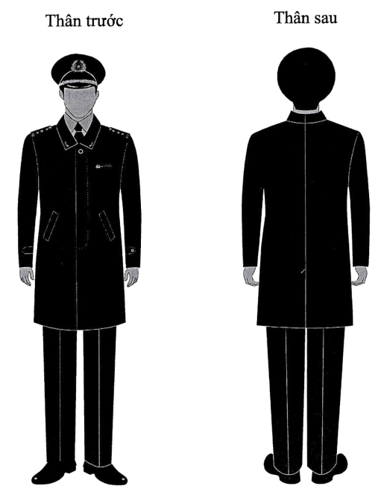 | BẢNG MÀU  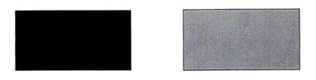
NGUYÊN LIỆU

- Vải: Gabardine pha len
- Màu sắc: xanh rêu đậm
- Cúc áo: Cúc nhựa (đường kính 21mm và đường kính 15mm)
- Kiểu dáng: Áo măng tô cổ bẻ không chân, vai gắn đỉa cấp hiệu, đầu cổ cài cành tùng, ngực trái đeo biển tên. Thân trước có túi bổ chéo, nẹp 5 cúc (4 ngầm, 1 nổi), trong có túi lót gầm nách. Tay 2 mang, cá tay nhọn 1 cúc. Thân sau may sống, xẻ sau. Dựng mex ở cổ, nẹp, cơi túi, thân trước; lót lụa cùng màu, kèm 2 cúc dự phòng.

TRANG PHỤC THANH TRA
(Ban hành kèm theo thông tư số
ngày của Thanh tra Chính phủ)
ÁO MĂNG TÔ NỮ
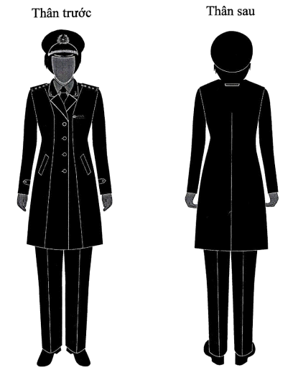 | BẢNG MÀU  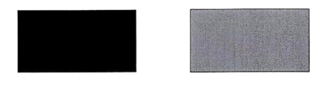
NGUYÊN LIỆU

- Vải: Gabardine pha len
- Màu sắc: xanh rêu đậm
- Cúc áo: Cúc nhựa (đường kính 21mm và đường kính 15mm)
- Kiểu dáng: Áo măng tô cổ bẻ ve chữ “V”, vai gắn 2 đỉa cấp hiệu, cổ cài cành tùng, ngực trái đeo biển tên. Thân trước có túi bổ chéo, nẹp 4 cúc Ø 21mm, trong có túi lót dọc nẹp. Tay 2 mang, cá tay 1 cúc Ø15mm. Thân sau may sống, xẻ sau. Dựng mex ở cổ, nẹp, cơi túi, thân trước; lót lụa cùng màu, kèm 2 cúc dự phòng.

TRANG PHỤC THANH TRA
(Ban hành kèm theo thông tư số
ngày của Thanh tra Chính phủ)
ÁO THU ĐÔNG NAM
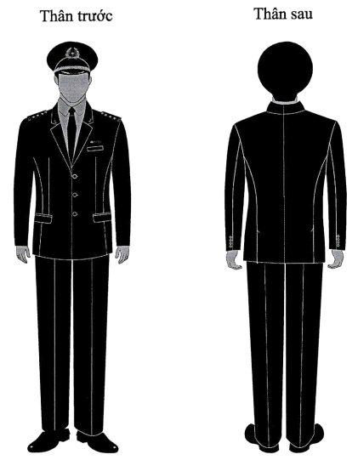 | BẢNG MÀU  
NGUYÊN LIỆU

- Vải: Gabardine pha len
- Màu sắc: xanh rêu đậm
- Cúc áo: Cúc nhựa (đường kính 21mm và đường kính 15mm)
- Kiểu dáng: Áo khoác mùa đông cổ bẻ ve chữ “V”, vai gắn 2 đỉa cấp hiệu, cổ cài cành tùng, ngực trái đeo biển tên. Thân trước có túi cơi ngực trái, 2 túi bổ chìm nắp chữ nhật bo tròn; nẹp 3 cúc Ø21mm, gót vạt vuông, trong có túi lót gầm nách. Tay 2 mang, xẻ cửa tay, thùa giả, 4 cúc Ø15mm mỗi bên. Thân sau may sống, xẻ 2 sườn. Dựng mex ở cổ, nẹp, nắp túi, thân trước; lót lụa cùng màu, kèm 2 cúc dự phòng.

TRANG PHỤC THANH TRA
(Ban hành kèm theo thông tư số
ngày của Thanh tra Chính phủ)
ÁO THU ĐÔNG NỮ
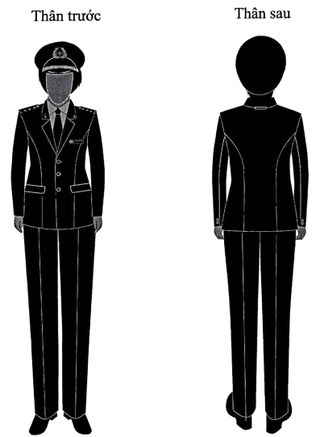 | BẢNG MÀU  
NGUYÊN LIỆU

- Vải: Gabardine pha len
- Màu sắc: xanh rêu đậm
- Cúc áo: Cúc nhựa (đường kính 21mm và đường kính 15mm)
- Kiểu dáng: Áo khoác mùa đông cổ bẻ ve chữ “V”, vai gắn 2 đỉa cấp hiệu, cổ cài cành tùng, ngực trái đeo biển tên. Thân trước có 2 túi bổ chìm nắp chữ nhật bo tròn, nẹp 3 cúc Ø21mm, gót vạt vuông, trong có túi lót dọc nẹp. Tay 2 mang, mỗi bên 2 cúc Ø15mm. Thân sau may sống. Dựng mex ở cổ, nẹp, nắp túi, thân trước; lót lụa cùng màu, kèm 2 cúc dự phòng.

TRANG PHỤC THANH TRA
(Ban hành kèm theo thông tư số
ngày của Thanh tra Chính phủ)
ÁO SƠ MI NAM
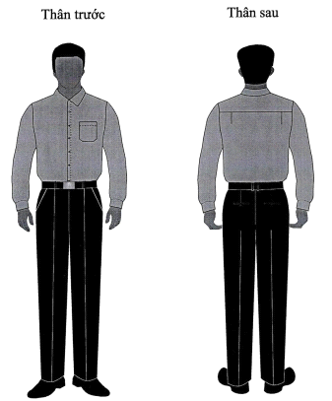 | BẢNG MÀU  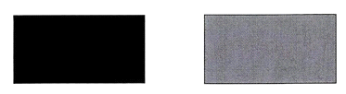
NGUYÊN LIỆU

- Vải: Pơpơlin
- Màu sắc: xanh dương
- Kiểu dáng: Áo sơ mi cổ đứng chân rời, thân trước ngực trái có túi ốp không nắp, miệng chặn cài bút, đáy vát góc. Nẹp bông 7 cúc Ø12mm (1 cúc ở cổ). Tay dài, măng séc vát góc có thép tay, xếp 2 ly, mỗi bên 2 cúc Ø12mm. Thân sau có cầu vai, mỗi bên 1 ly. Gấu bằng, mặc bỏ trong quần, kèm 1 cúc Ø12mm dự phòng.

TRANG PHỤC THANH TRA
(Ban hành kèm theo thông tư số
ngày của Thanh tra Chính phủ)
ÁO SƠ MI NỮ VÀ CHÂN JUYP
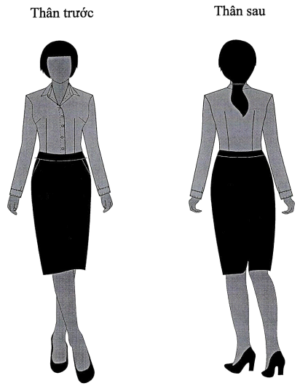 | BẢNG MÀU  
NGUYÊN LIỆU

A. Áo sơ mi
- Vải: Pơpơlin
- Màu sắc: xanh dương
- Kiểu dáng: cổ đứng chân rời, nẹp 7 cúc Ø12mm (1 ở cổ), tay dài có thép tay, măng séc vát góc 1 cúc. Thân trước chiết eo và ly gầm nách, thân sau chiết eo, gấu lượn cong, kèm 1 cúc Ø12mm dự phòng.
B. Chân juyp
- Vải: Gabardine pha len
- Màu sắc: xanh rêu đậm
- Kiểu dáng: dáng ôm, cạp cong rời 3,5cm gồm 5 mảnh, thân trước có chiết ly và 2 túi chéo, thân sau 4 mảnh, cạp sau gắn khóa giọt lệ, dưới xẻ sau; lót lụa cùng màu, gấu vắt chìm.

TRANG PHỤC THANH TRA
(Ban hành kèm theo thông tư số
ngày của Thanh tra Chính phủ)
QUẦN ÁO XUÂN HÈ NAM NGẮN TAY
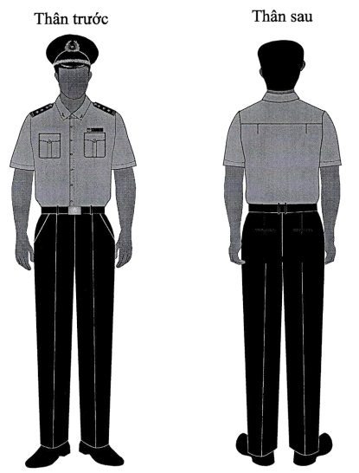 | BẢNG MÀU  
NGUYÊN LIỆU

A. Áo sơ mi
- Vải: Pơpơlin
- Màu sắc: xanh dương
- Kiểu dáng: cổ đứng chân rời, vai 2 đỉa cấp hiệu, cổ cài cành tùng, ngực trái đeo biển tên. Trước 2 túi ốp nắp cánh nhạn 1 cúc Ø12mm, nẹp 7 cúc Ø12mm (1 ở cổ). Tay ngắn cửa tay 35mm lật diễu 4mm, sau cầu vai 1 ly mỗi bên, gấu bằng, kèm 1 cúc Ø12mm dự phòng.
B. Quần âu
- Vải: Gabardine pha len
- Màu sắc: xanh rêu đậm
- Kiểu dáng: cạp cong rời 40mm, 1 ly trước, 2 túi chéo, đầu cạp quai nhê nhọn 50mm gắn móc inox, 2 cúc Ø15mm, lót cạp có cao su giữ áo, 6 đỉa thắt lưng, khóa nhựa. Sau 1 ly mỗi bên, 2 túi hậu 2 viền 1 cúc Ø15mm, gấu vắt chìm hớt 1,5cm.

TRANG PHỤC THANH TRA
(Ban hành kèm theo thông tư số
ngày của Thanh tra Chính phủ)
QUẦN ÁO XUÂN HÈ NAM DÀI TAY
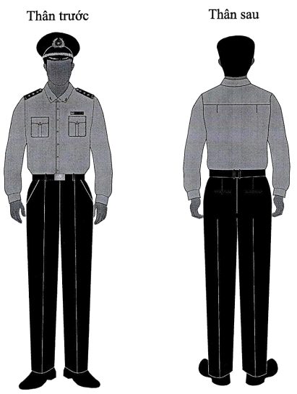 | BẢNG MÀU  
NGUYÊN LIỆU

A. Áo sơ mi
- Vải: Pơpơlin
- Màu sắc: xanh dương
- Kiểu dáng: cổ đứng, vai 2 đỉa, cổ cài cành tùng, ngực trái đeo tên; 2 túi ốp nắp cánh nhạn 1 cúc, nẹp 7 cúc; tay dài măng séc 2 cúc, sau cầu vai 1 ly, gấu bằng, kèm 1 cúc dự phòng.
B. Quần âu
- Vải: Gabardine pha len
- Màu sắc: xanh rêu đậm
- Kiểu dáng: cạp cong 40mm, 1 ly trước, 2 túi chéo, quai nhê 50mm gắn móc inox, 2 cúc Ø15mm; lót cạp cao su, 6 đỉa, khóa nhựa; sau 1 ly, 2 túi hậu 2 viền 1 cúc, gấu vắt chìm hớt 1,5cm.

TRANG PHỤC THANH TRA
(Ban hành kèm theo thông tư số
ngày của Thanh tra Chính phủ)
QUẦN ÁO XUÂN HÈ NỮ NGẮN TAY
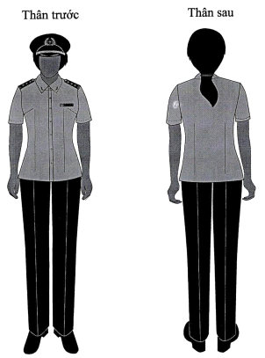 | BẢNG MÀU
NGUYÊN LIỆU

A. Áo sơ mi
- Vải: Pơpơlin
- Màu sắc: xanh dương
- Kiểu dáng: cổ đứng chân rời, vai 2 đỉa cấp hiệu, cổ cài cành tùng, ngực trái đeo tên; nẹp 7 cúc Ø12mm (1 ở cổ); tay ngắn cửa tay 30mm; thân trước chiết eo, ly gầm nách; thân sau 2 ly chiết eo; gấu lượn cong, kèm 1 cúc Ø12mm dự phòng.
B. Quần âu
- Vải: Gabardine pha len
- Màu sắc: xanh rêu đậm
- Kiểu dáng: cạp cong rời 35mm, 2 túi chéo, quai nhê tròn 40mm gắn móc inox và 1 cúc Ø15mm; ép mex cứng, 5 đỉa, khóa nhựa; sau 1 ly mỗi bên, gấu vắt chìm.

TRANG PHỤC THANH TRA
(Ban hành kèm theo thông tư số
ngày của Thanh tra Chính phủ)
QUẦN ÁO XUÂN HÈ NỮ DÀI TAY
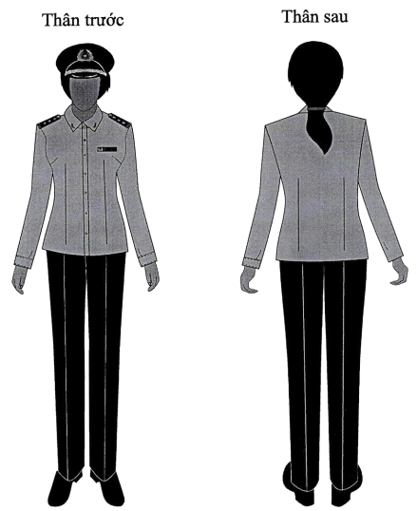 | BẢNG MÀU
NGUYÊN LIỆU

A. Áo sơ mi
- Vải: Pơpơlin
- Màu sắc: xanh dương
- Kiểu dáng: cổ đứng chân rời, vai 2 đỉa cấp hiệu, cổ cài cành tùng, ngực trái đeo tên; nẹp 7 cúc Ø12mm (1 ở cổ); tay dài, thép tay, măng séc vát góc 1 cúc; thân trước chiết eo, ly gầm nách; thân sau 2 ly chiết eo; gấu lượn cong, kèm 1 cúc Ø12mm dự phòng.
B. Quần âu
- Vải: Gabardine pha len
- Màu sắc: xanh rêu đậm
- Kiểu dáng: cạp cong rời 35mm, 2 túi chéo, quai nhê tròn 40mm gắn móc inox và 1 cúc Ø15mm; ép mex cứng, 5 đỉa, khóa nhựa; sau 1 ly mỗi bên, gấu vắt chìm.

TRANG PHỤC THANH TRA
(Ban hành kèm theo thông tư số
ngày của Thanh tra Chính phủ)
MŨ KÊPI
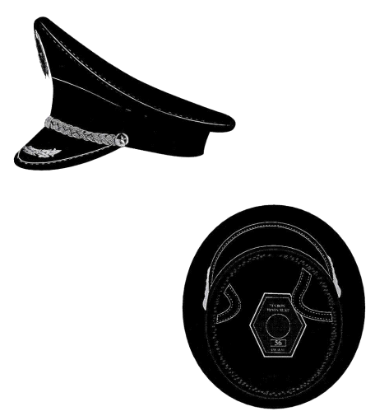 | BẢNG MÀU
CHẤT LIỆU, MÀU SẮC, KIỂU DÁNG

- Vỏ mũ: bằng vải Gabardine pha len
- Màu sắc: xanh rêu đậm
- Dây trang trí: lõi bằng sợi peco, màu vàng sẫm, bọc lõi bằng sợi kim tuyến.
- Dựng cầu chống trán: bằng nhựa nguyên chất, màu trắng
- Lưỡi trai: bằng nhựa bọc nhung viền giả da, màu đen
- Kiểu dáng: Mũ kêpi phông tròn, mặt cao, vành cong, đỉnh và cầu cùng vải, phông lồng ống nhựa có thanh thép. Trán dựng mút xốp gắn sao mũ, mỗi bên 2 ôzê thoát khí. Lưỡi trai nhựa bọc nhung đen gắn cành tùng trắng, trên có dây tết vàng đậm đính cúc kim loại màu trắng.

TRANG PHỤC THANH TRA
(Ban hành kèm theo thông tư số
ngày của Thanh tra Chính phủ)
MŨ BẢO HIỂM
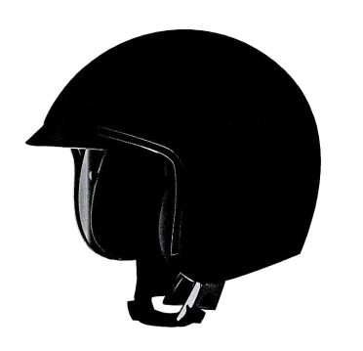 | BẢNG MÀU  
CHẤT LIỆU, MÀU SẮC, KIỂU DÁNG

- Thành phần: - Vỏ mũ: nhựa Polyamit 6
- Kính mũ: nhựa PC
- Đệm bảo vệ: xốp EPS
- Màu sắc: xanh rêu đậm
- Trọng lượng: kể cả các bộ phận kèm theo: ≤ 1kg
- Kiểu dáng: vành mũ che tai, có kính che mặt.
Trong lòng mũ đệm xốp lót bằng vải nỉ, đỉnh đầu có lưới thoát khí và mác dệt.
Giữa quai mũ có đệm cằm, đầu dây quai gắn khóa.

TRANG PHỤC THANH TRA
(Ban hành kèm theo thông tư số
ngày của Thanh tra Chính phủ)
SAO MŨ
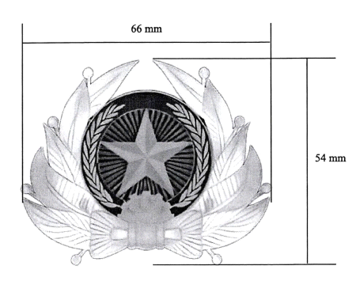 | BẢNG MÀU  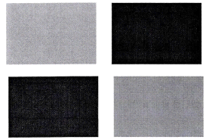
CHẤT LIỆU, MÀU SẮC, KIỂU DÁNG

A. Nguyên liệu
- Đồng vàng tấm dày 0.8mm
- Chân cúc: bu lông và êcu bằng đồng M4
B. Mạ
- Màu: Mạ màu trắng bóng.
- Qui trình mạ: Mạ đồng lót ==> mạ Niken ==> mạ Crôm ==> phủ bóng bảo vệ bề mặt.
- Sơn: sơn men kính màu đỏ đun. Nền giữa 2 vành khăn sơn màu xanh; bánh xe lịch sử sơn màu vàng.

TRANG PHỤC THANH TRA
(Ban hành kèm theo thông tư số
ngày của Thanh tra Chính phủ)
CÀNH TÙNG MŨ KÊPI
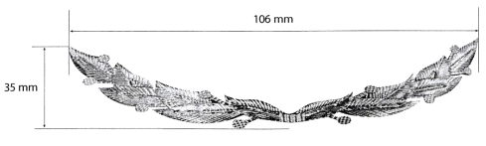 | BẢNG MÀU  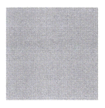
CHẤT LIỆU, MÀU SẮC, KIỂU DÁNG

A. Nguyên liệu
- Đồng vàng tấm dày 0.8mm
- Hàn 4 chân gài bằng đồng đỏ đường kính 0.8mm, dài 15mm
B. Mạ
- Màu: Mạ màu trắng bóng
- Qui trình mạ: Mạ đồng lót ==> mạ Niken ==> mạ Crôm.

TRANG PHỤC THANH TRA
(Ban hành kèm theo thông tư số
ngày của Thanh tra Chính phủ)
CÚC MŨ KÊPI
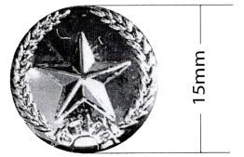 | BẢNG MÀU  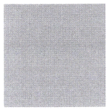
CHẤT LIỆU, MÀU SẮC, KIỂU DÁNG

A. Nguyên liệu
- Đồng vàng tấm dầy 0.6mm
Hàn chân gài bằng đồng đỏ đường kính 0.8mm, dài 15mm
B. Mạ
- Màu: Mạ màu trắng bóng
- Qui trình mạ: Mạ đồng lốt ==> mạ Niken => mạ Crôm.

TRANG PHỤC THANH TRA
(Ban hành kèm theo thông tư số
ngày của Thanh tra Chính phủ)
CÀNH TÙNG
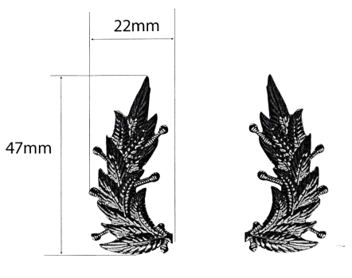 | BẢNG MÀU  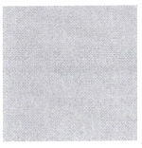
CHẤT LIỆU, MÀU SẮC, KIỂU DÁNG

- Đồng vàng tấm dày 0.6mm
- Kim cài bằng hợp kim không gỉ.
- Trọng lượng: 10g ± 1
- Kiểu dáng: dáng thẳng, gồm 11 lá và 07 quả.

TRANG PHỤC THANH TRA
(Ban hành kèm theo thông tư số
ngày của Thanh tra Chính phủ)
BIỂN HIỆU
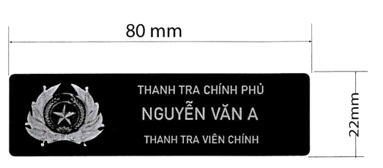 | BẢNG MÀU  
CHẤT LIỆU, MÀU SẮC, KIỂU DÁNG

A. Nguyên liệu
- Đồng vàng tấm dày 0.7mm
- Chân gài bằng đồng 15mm x 3mm
B. Mạ
- Màu: Mạ màu trắng bóng
- Qui trình mạ: Mạ đồng lót ==> mạ Niken ==>mạ Crôm.
- Trọng lượng 1 cái: 6g ± 0.4
- Kiểu dáng: Biển tên bằng đồng sơn xanh rêu đậm, kích thước 80x22mm. Bên trái có biểu tượng tròn đỏ sao vàng, bánh xe lịch sử xanh chữ “TTVN”, viền 2 cành ô liu vàng. Bên phải ghi tên cơ quan, họ tên và chức vụ/ ngạch.

TRANG PHỤC THANH TRA
(Ban hành kèm theo thông tư số
ngày của Thanh tra Chính phủ)
CÀ VẠT
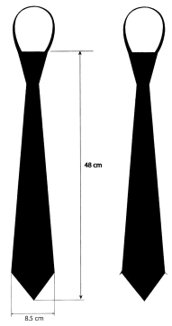 | BẢNG MÀU  
CHẤT LIỆU, MÀU SẮC, KIỂU DÁNG

- Chất liệu: Vải Gabardine pha len
- Màu sắc: xanh rêu đậm
- Kiểu dáng: cà vạt có độ dài rộng vừa phải, kiểu thắt sẵn, có khóa kéo, có chốt hãm tự động.

TRANG PHỤC THANH TRA
(Ban hành kèm theo thông tư số
ngày của Thanh tra Chính phủ)
CÚC CẤP HIỆU VÀ SAO CẤP HIỆU
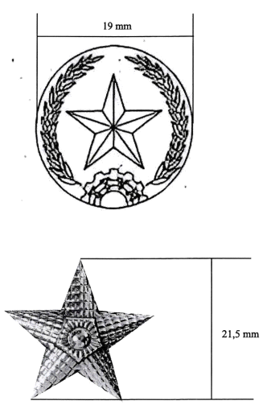 | BẢNG MÀU  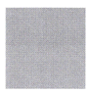
CHẤT LIỆU, MÀU SẮC, KIỂU DÁNG

- Chất liệu: Đồng vàng tấm dày 0.8mm
- Chân cúc: bu lông và êcu bằng đồng M2
- Màu sắc: màu trắng bóng.
- Kiểu dáng: hình tròn có ngôi sao ở giữa 2 cành tùng.

TRANG PHỤC THANH TRA
(Ban hành kèm theo thông tư số
ngày của Thanh tra Chính phủ)
THẮT LƯNG DA
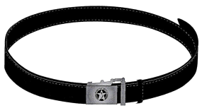 | BẢNG MÀU  
CHẤT LIỆU, MÀU SẮC, KIỂU DÁNG

- Thắt lưng làm bằng da kíp măng bò cật
- Khóa bằng hợp kim nhôm đúc liền khối
- Trọng lượng khóa dây lưng: 72g ±5g
- Độ dày dây lưng: 2,8mm ÷ 3mm
- Màu sắc: màu nâu đậm
- Kiểu dáng: Khóa mạ trắng, giữa có biểu tượng gồm vòng tròn nền vàng, phía trên có dòng chữ “THANH TRA VIỆT NAM” màu đỏ. Trung tâm là ngôi sao vàng lớn với bản đồ Việt Nam màu đỏ ở giữa. Bao quanh là hai nhành olive xanh ở hai bên và phía dưới là hình bánh răng tượng trưng cho công nghiệp.

TRANG PHỤC THANH TRA
(Ban hành kèm theo thông tư số
ngày của Thanh tra Chính phủ)
GIẦY DA NAM
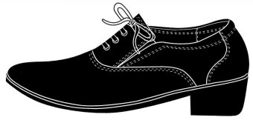 | BẢNG MÀU  
NGUYÊN LIỆU, MÀU SẮC

- Màu sắc: màu đen.
- Kiểu dáng: Kiểu Oxford, mũi giày trơn. Nẹp có 4 cặp lỗ để buộc dây trang trí, phần thân giày đệm mút xốp tạo độ êm, mang trong và mang ngoài có gắn chun co giãn. Mũi giày làm bằng da nappa, mềm dẻo, bóng mờ, vân da mịn màng, lót giày, lót đế trong mặt giày bằng da bò màu kem. Đế được sản xuất bằng chất liệu PU gót cao 3,5cm đúc định hình. Mặt đế có hoa văn chống trơn trượt.

TRANG PHỤC THANH TRA
(Ban hành kèm theo thông tư số
ngày của Thanh tra Chính phủ)
GIẦY DA NỮ
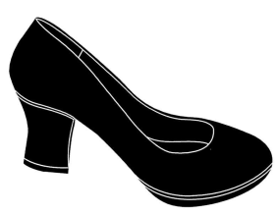 | BẢNG MÀU
NGUYÊN LIỆU, MÀU SẮC

- Màu sắc: màu đen.
- Kiểu dáng: Kiểu Oxford ngắn cổ, giày mũ trơn làm bằng da nappa. Lót trong mũ giày, lót mặt giày bằng da bò màu kem. Mặt đế dưới giày có hoa văn chống trơn. Đế được sản xuất bằng chất liệu TPR, chiều cao gót đế 5cm.

TRANG PHỤC THANH TRA
(Ban hành kèm theo thông tư số
ngày của Thanh tra Chính phủ)
DÉP QUAI HẬU NAM
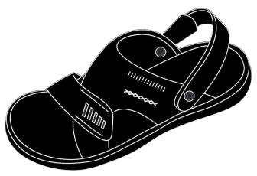 | BẢNG MÀU
CHẤT LIỆU, MÀU SẮC, KIỂU DÁNG

- Chất liệu: da Nappan
- Màu sắc: màu đen.
- Kiểu dáng: quai ngang, đế cao 3cm, có chốt cài.

TRANG PHỤC THANH TRA
(Ban hành kèm theo thông tư số
ngày của Thanh tra Chính phủ)
DÉP QUAI HẬU NỮ
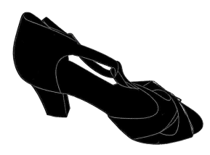 | BẢNG MÀU
CHẤT LIỆU, MÀU SẮC, KIỂU DÁNG

- Chất liệu: da Nappan
- Màu sắc: màu đen.
- Kiểu dáng: quai ngang, đế cao 7,5cm, có chốt cài.

TRANG PHỤC THANH TRA
(Ban hành kèm theo thông tư số
ngày của Thanh tra Chính phủ)
BÍT TẤT
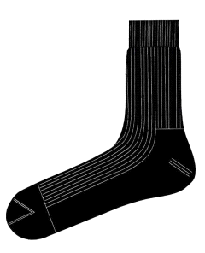 | BẢNG MÀU
CHẤT LIỆU, MÀU SẮC, KIỂU DÁNG

- Chất liệu: dệt kim len co giãn
- Màu sắc: Màu đen.
- Kiểu dáng: kiểu cổ lửng

TRANG PHỤC THANH TRA
(Ban hành kèm theo thông tư số
ngày của Thanh tra Chính phủ)
CẶP TÀI LIỆU
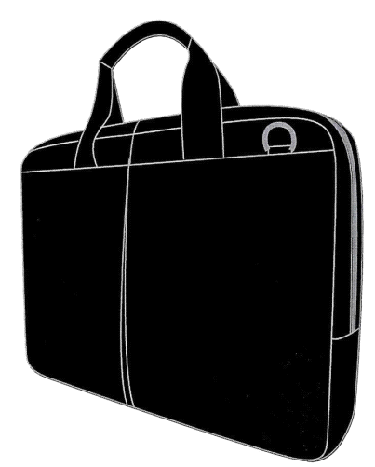 | BẢNG MÀU
CHẤT LIỆU, MÀU SẮC, KIỂU DÁNG

- Chất liệu: da PU
- Màu sắc: Màu đen.
- Kiểu dáng: cặp tài liệu có quai xách và dây đeo

TRANG PHỤC THANH TRA
(Ban hành kèm theo thông tư số
ngày của Thanh tra Chính phủ)
QUẦN ÁO MƯA
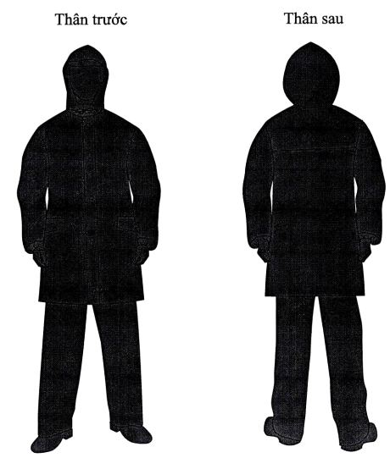 | BẢNG MÀU
CHẤT LIỆU, MÀU SẮC, KIỂU DÁNG

- Chất liệu: vải Polyester tráng nhựa
- Màu sắc: Màu xanh cỏ úa.
- Kiểu dáng may: kiểu măng tô cổ bẻ, ngực có nẹp che khóa, đóng cúc bấm. Thân trước liền, thân sau cầu vai rời, lót cầu vai bằng vải lưới thoát khí. Tay kiểu một mang liền, cổ tay may chun. Mũ rời có gắn với áo bằng cúc bấm. Các đường may chắp dán băng keo bên trong chống thấm nước.

TRANG PHỤC THANH TRA
(Ban hành kèm theo thông tư số
ngày của Thanh tra Chính phủ)
CẦU VAI, CẤP HÀM
1. Tổng Thanh tra Chính phủ: Có viền chạy xung quanh gắn 4 sao thành một hàng dọc cầu vai;
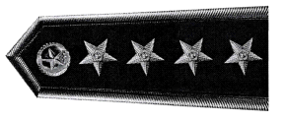

2. Phó Tổng Thanh tra Chính phủ năm đầu tiên của nhiệm kỳ thứ nhất có viền chạy xung quanh gắn 2 sao thành một hàng dọc cầu vai;
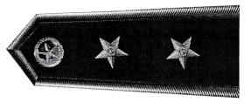

3. Phó Tổng Thanh tra Chính phủ từ năm thứ hai trở đi và Phó Tổng Thanh tra Chính phủ thường trực có viền chạy xung quanh gắn 3 sao thành một hàng dọc cầu vai;
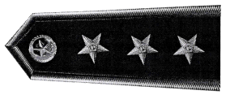

4. Vụ trưởng và tương đương thuộc Thanh tra Chính phủ, Chánh Thanh tra Ngân hàng Nhà nước: Có viền chạy xung quanh gắn 1 sao trên cầu vai;
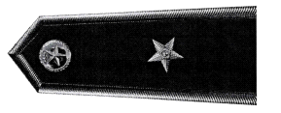

5. Phó Vụ trưởng và tương đương thuộc Thanh tra Chính phủ, Phó Chánh Thanh tra Ngân hàng Nhà nước, Chánh thanh tra Cơ yếu, Chánh thanh tra tỉnh, thành phố trực thuộc trung ương: Được gắn 4 sao thành một hàng dọc cầu vai, có 2 vạch phân cấp nằm ngang cuối cầu vai;
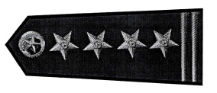

6. Phó Chánh Thanh tra Cơ yếu, Chánh Thanh tra được thành lập theo điều ước quốc tế; Trưởng phòng và tương đương thuộc Thanh tra Chính phủ; Trưởng phòng và tương đương thuộc Thanh tra Ngân hàng Nhà nước; Phó Chánh thanh tra tỉnh, thành phố trực thuộc trung ương: Được gắn 3 sao thành một hàng dọc cầu vai, có 2 vạch phân cấp nằm ngang cuối cầu vai;
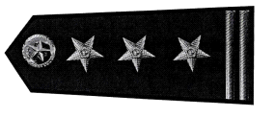

7. Phó Chánh Thanh tra được thành lập theo điều ước quốc tế; Phó Trưởng phòng và tương đương thuộc Thanh tra Chính phủ, Phó Trưởng phòng và tương đương thuộc Thanh tra Ngân hàng Nhà nước; Trưởng phòng và tương đương thuộc Thanh tra tỉnh, thành phố trực thuộc trung ương: Được gắn 2 sao thành một hàng dọc cầu vai, có 2 vạch phân cấp nằm ngang cuối cầu vai;
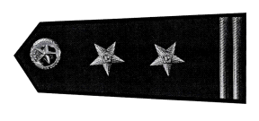

8. Phó Trưởng phòng và tương đương thuộc Thanh tra tỉnh, thành phố trực thuộc trung ương: Được gắn 1 sao, có 2 vạch phân cấp nằm ngang cuối cầu vai.
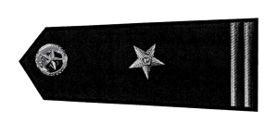

9. Thanh tra viên cao cấp: Được gắn 3 sao thành một hàng dọc trên 3 vạch màu xanh dọc cầu vai;
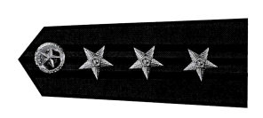

10. Thanh tra viên chính: Được gắn 2 sao thành một hàng dọc trên 2 vạch màu xanh dọc cầu vai;
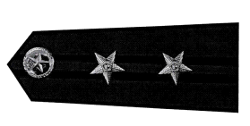

11. Thanh tra viên: Được gắn 1 sao trên 1 vạch màu xanh dọc cầu vai.
